Soutenance de thèse de Ana Cristina PEREIRA BRAZ

Chers amis, chers collègues,
J´ai le plaisir de vous inviter à la soutenance de ma thèse de Doctorat en cotutelle, en Études Portugaises, Brésiliennes et de l´Afrique Lusophone et en Sciences du Langage, sous la direction de Maria Helena ARAÚJO CARREIRA et de Maria Aldina DE BESSA FERREIRA RODRIGUES MARQUES intitulée :
L´ironie dans le discours parlementaire portugais : degrés d´implicitation, indices linguistiques et stratégies discursives
qui se déroulera le mardi 21 novembre à 14 :30h, salle D143, Université Paris 8, Vincennes-Saint-Denis (métro ligne 13, Saint-Denis Université).

Le jury sera composé de :
Maria Helena ARAÚJO CARREIRA, Professeur des Universités, Université Paris 8 – Vincennes - Saint Denis
Maria Aldina DE BESSA FERREIRA RODRIGUES MARQUES, Professeur («Professora Auxiliar»), Universidade do Minho (Portugal)
Maria Graça DOS SANTOS, Professeur des Universités, Université Paris Nanterre
Isabel Margarida DUARTE, Professeur («Professora Associada»), Universidade do Porto (Portugal)
Jacqueline PENJON, Professeur des Universités, Université Paris 3 – Sorbonne Nouvelle
Isabel ROBOREDO SEARA, Professeur («Professora Auxiliar»), Universidade Aberta (Portugal)

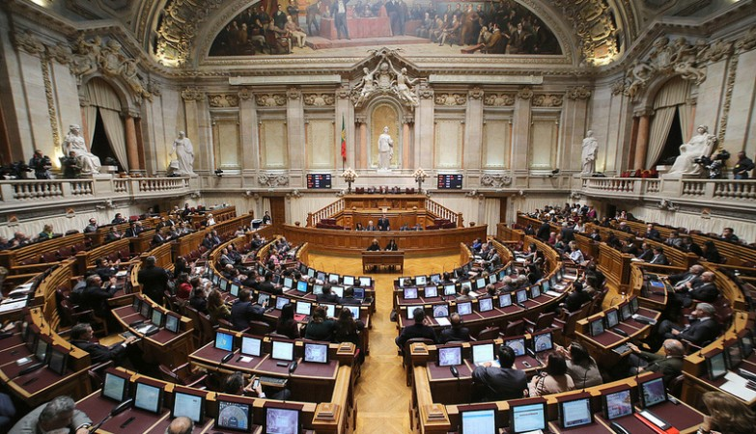
La soutenance sera suivie d´un pot auquel vous êtes également conviés.

RÉSUMÉ
Le sujet de cette recherche est l´analyse sémantico-pragmatico-discursive de l´ironie dans le débat parlementaire portugais. Nous étudions plus particulièrement les degrés d´implicitation de la critique ironique, les indices, les fonctions et les stratégies discursives de l´ironie. Notre approche théorique interdisciplinaire permet de couvrir la pluralité des formes d´expression de l´ironie dans notre corpus, et elle comprend des concepts opératoires émanant notamment: de la théorie des actes de langage (Austin 1962 et Searle 1969 et 1979); des maximes conversationnelles de Grice 1975; de la perspective antiphrastique de l´ironie (Kerbrat-Orecchioni 1980); des théories de la polyphonie linguistique (Ducrot 1984) et de la politesse verbale (Brown & Levinson 1987 et Kerbrat-Orecchioni 2005 et 2010), ainsi que des études sur l´argumentation (Amossy 2000). La première partie de ce travail est consacrée à la caractérisation du discours parlementaire portugais et à l´analyse critique de certaines études sur l´ironie. Dans la deuxième partie, nous étudions les diverses formes de manifestation de l´ironie dans notre corpus, établissant trois grandes classes d´ironie à partir des différents degrés d´implicitation du jugement ironique; nous y dégageons également les indices d´ironie les plus fréquents. Dans la troisième partie, nous nous penchons sur les principales fonctions et stratégies discursives qui sous-tendent l´utilisation de l´ironie dans le genre discursif en question. Cette démarche nous a permis d´envisager l´ironie comme un mécanisme linguistico-discursif de nature axiologique, visant la disqualification d´autrui, au service de l´argumentation et de la persuasion.
MOTS-CLÉS : discours politique, discours parlementaire, portugais européen, ironie, argumentation, persuasion, agressivité verbale.

